Vývojcen průmyslových výrobců v listopadu 2022

**Meziměsíční srovnání:**

**Meziměsíčně** ceny průmyslových výrobců kleslyo 1,0 %.

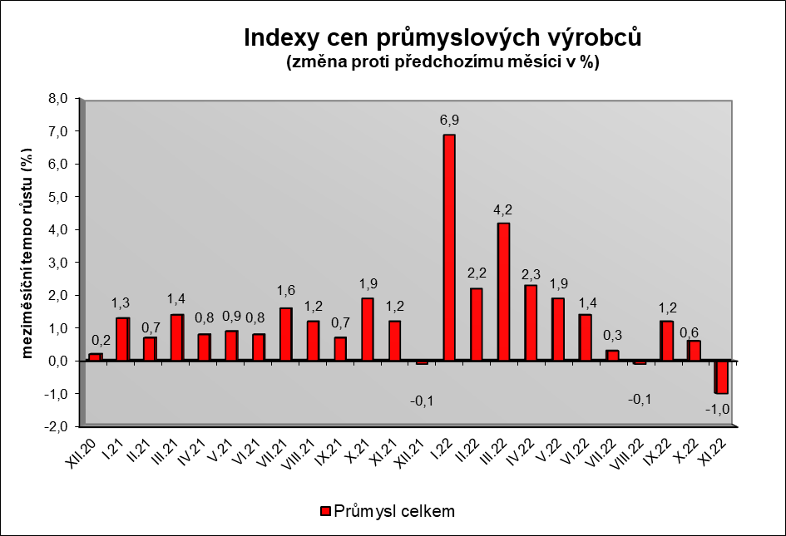

Snížily se zejména ceny v odvětví koksu a rafinovaných ropných produktů. Ceny chemických látek a výrobků byly nižší o 2,7 % a obecných kovů a kovodělných výrobků o 1,8 %.

Vzrostly ceny potravinářských výrobků, nápojů a tabáku o 1,1 %, z toho ostatních potravinářských výrobků o 3,5 %. Ceny v odvětví dopravních prostředků byly vyšší o 0,8 %.

Vybraná odvětví, která nejvíce ovlivnila výši celkového meziměsíčního indexu:



**Meziroční srovnání:**

Ceny průmyslových výrobců **meziročně** vzrostly o 21,3 % (v říjnu o 24,1 %).

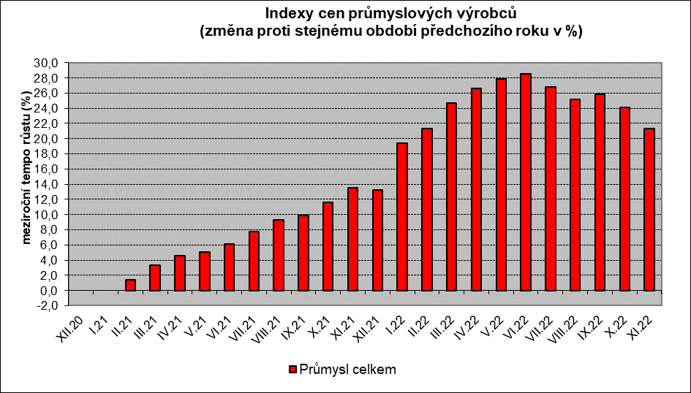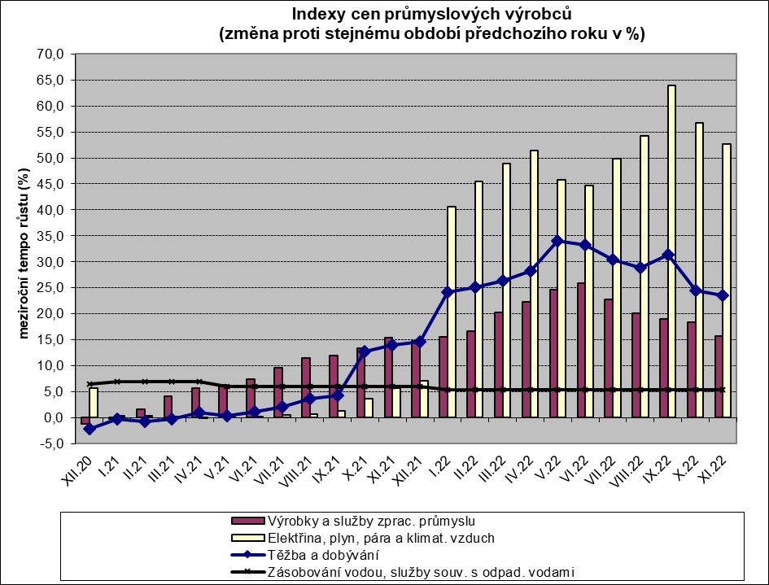

Ceny elektřiny, plynu, páry a klimatizovaného vzduchu se zvýšily o 52,6 % a potravinářských výrobků, nápojů a tabáku o 25,8 %, z toho ceny mlýnských a škrobárenských výrobků o 52,8 %.

Vzrostly ceny těžby a dobývání o 23,5 %, pryžových, plastových a ostatních nekovových minerálních výrobků o 19,9 % a obecných kovů a kovodělných výrobků o 13,5 %. Vyšší byly také ceny v odvětví koksu a rafinovaných ropných produktů.

Vybraná odvětví, která nejvíce ovlivnila výši celkového meziročního indexu:



Při hodnocení podle **hlavních průmyslových skupin** byly vyšší zejména ceny energií o 41,5 % a zboží krátkodobé spotřeby o 23,1 %. Ceny **průmyslových výrobců** **bez energií** se **meziročně** zvýšily o 14,6 % (v říjnu o 15,7 %).

**Klouzavý průměr** úhrnného indexu cen průmyslových výrobců (tj. podíl průměru bazických indexů za posledních 12 měsíců k průměru bazických indexů za předchozích 12 měsíců) byl 123,8 %.

**Komentář k průměrným cenám průmyslových výrobců – listopad 2022**

**CA101112 Vepřová kýta bez kosti:** mírný pokles nákupních cen prasat

**CA101314 Špekáčky:** vyšší ceny vstupních surovin

**CA105111 Mléko polotučné**: zdražení, vliv trhu

**CA106121 Pšeničná mouka hladká 1 kg**: vliv zvýšení smluvních cen

**CA106122 Žitná mouka chlebová:** zdražení, vyšší ceny vstupů

**CA107111 Konzumní chléb kmínový**: zdražení pečiva, vyšší ceny vstupů

**CA107111 Rohlík**: zdražení pečiva, vyšší ceny vstupů

**CA108112 Cukr krystal**: další projev zdražení, vyšší výrobní náklady

**CA110510 Pivo sudové ležák:** zdražení, vyšší ceny surovin a energií

**CA110510 Pivo sudové výčepní:** zdražení, vyšší ceny surovin a energií